**Miskolci SZC**

**Kandó Kálmán Informatikai Technikum**

3525 Miskolc, Palóczy László u. 3.

*A szakképzésről szóló 2019. évi LXXX. törvény*

*A szakképzésről szóló törvény végrehajtásáról szóló 12/2020. (II. 7.) Korm. rendelet*

*A VIZSGÁK RENDSZERE*

*20. Az ágazati alapvizsga*

**Ágazati alapvizsga**

**Gyakorlati vizsgatevékenység**

Ágazat megnevezése: **Informatika és távközlés**

Osztály: **1/13.E**

Vizsgatevékenység megnevezése: **Weboldalak kódolása, programozás, hálózatok gyakorlat**

**C/ Hálózatok gyakorlat**

**Hajtsa végre az alábbi feladatokat a dokumentáció szerint.**

**Törekedjen a feladat pontos, szakszerű és biztonságos elvégzésére!**

**Munkavégzése során tartsa be a Munka-, Tűz és Környezetvédelmi előírásokat.**

Gyakorlati vizsgatevékenység feladatrészt összeállította: **Csontos Dénes**

Gyakorlati vizsgatevékenység feladatrész időtartama: **60 perc**

Gyakorlati vizsgatevékenység feladatrész maximális pontszáma: **40 pont**

Gyakorlati vizsgatevékenység helyszíne**: Miskolci SZC Kandó Kálmán Informatikai**

**Technikum**

Gyakorlati vizsgatevékenységet jóváhagyta:

|  |  |  |
| --- | --- | --- |
| A gyakorlati vizsgafeladatot jóváhagyom: | 2022.01.15. | vizsgabizottság elnöke |

**C. Otthoni és kisvállalati hálózatok kialakítása 40 pont**

**FONTOS! OLVASS EL!**

Üdvözöljük a Miskolc Kft-nél!

Cégünk még csak most indul és az Ön munkájára a hálózatunk kiépítésében és karbantartásában számítunk. Kollegája már el is kezdte a munkát. Beszerezte a szükséges eszközöket, kábeleket és fizikailag összeállította a hálózatot. Itt hagyta Önnek a jegyzeteit, végezze el a szükséges beállításokat!

**Hálózati topológia**

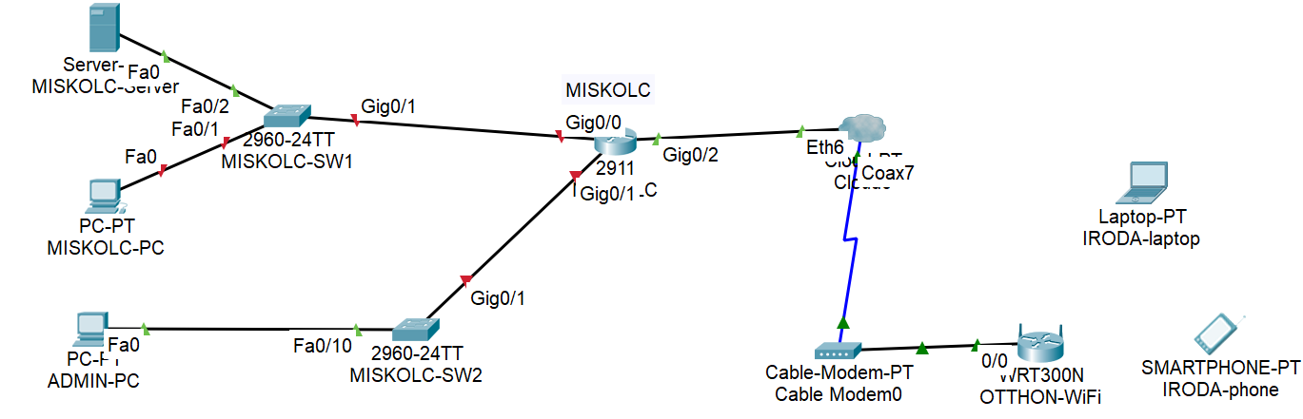

1. Nyissa meg az **alapvizsga_13E.pka** fájlt! A router konfigurálásánál a **MISKOLC-PC** használható a konzolkapcsolat létrehozásához.
2. A **MISKOLC-PC** nem éri el a **MISKOLC-Servert** a saját hálózatában, nem működik a kommunikáció. Hárítsa el az esetleges kapcsolódási problémát!
3. Helyezze el a meglévő eszközök mellé a topológiának megfelelően a többi eszközt (**MISKOLC-SW2, ADMIN-PC**) állítsa be a display nevüket és kösse össze a megfelelő kábelezéssel!
4. Állítsa be az IP címeket a következő táblázat alapján:

|  |  |  |
| --- | --- | --- |
| ***Eszköz*** | ***Interfész*** | ***IP-cím/maszk*** |
| MISKOLC | G0/0 | 192.168.80.1/27 |
| MISKOLC | G0/1 | 192.168.80.33/29 |
| IRODA-WiFi | LAN | 192.168.200.1/24 |
| MISKOLC-SW1 | VLAN1 | A megfelelő hálózat utolsó kiosztható címe |
| ADMIN-PC | NIC | A megfelelő hálózat második kiosztható címe |
| IRODA-phone, IRODA-laptop | NIC | DHCP |

1. A **MISKOLC-SW1**-en végezze el a következő alap- és biztonsági beállításokat:

* az eszköz neve legyen **MISKOLC-SW1**
* a privilegizált módot védő **titkosítatlan** jelszó **kando2022** legyen
* a telnet jelszó pedig **cisco**
* az összes jelszó titkosítva legyen tárolva a konfigurációba
* mentse a konfigurációt

1. Konfiguráljon **SSH** távoli hozzáférést a **MISKOLC** routerhez:

* állítsa be a **vizsga2022.local** tartomány/domain nevet! Az RSA kulcsgenerálásnál állítson be **1024** bites modulust! Használja az **SSH 2**-es verzióját!
* az SSH felhasználónév **gipsz**, a jelszó **gipsz** (a titkosítatlan verziót használja) legyen
* állítsa be a **VTY 0 4** vonalakon, hogy **csak SSH**-val lehessen belépni távolról és a hitelesítéshez a **helyi adatbázist** használja az eszköz!

1. Az **IRODA-WiFi** router **DHCP** beállításai:

* a router címe a **192.168.200.1**, maszk **255.255.255.0**
* a **192.168.200.100 - 192.168.200.150** tartományból osszon ki címeket
* **DNS** szerverként adja meg a **MISKOLC-Server** címét!

1. Az **IRODA-WiFi** eszközön a következő vezeték nélküli beállításokat végezze el:

* a vezeték nélküli hálózat neve **IRODA** legyen.
* használjon **WPA2-PSK** titkosítást,
* a kulcs **Iroda123** legyen!

1. Az **IRODA-laptop**ba tegyen **WPC300N** típusú hálózati kártyát, és csatlakoztassa a vezeték nélküli routerhez, valamint az **IRODA-phone**-t is csatlakoztassa a hálózathoz!
2. Az **IRODA-laptop**ról tesztelje a külső **MISKOLC-Server** weboldalának elérhetőségét, és az SSH belépést a **MISKOLC** routerre!

|  |  |  |  |  |  |  |  |  |  |  |  |  |  |  |  |  |  |  |  |  |  |  |  |  |  |  |  |  |  |  |  |  |  |  |  |  |  |  |  |  |  |  |  |  |  |  |  |  |  |  |  |  |  |  |  |  |  |  |  |  |  |  |  |  |  |  |  |  |  |  |  |  |
| --- | --- | --- | --- | --- | --- | --- | --- | --- | --- | --- | --- | --- | --- | --- | --- | --- | --- | --- | --- | --- | --- | --- | --- | --- | --- | --- | --- | --- | --- | --- | --- | --- | --- | --- | --- | --- | --- | --- | --- | --- | --- | --- | --- | --- | --- | --- | --- | --- | --- | --- | --- | --- | --- | --- | --- | --- | --- | --- | --- | --- | --- | --- | --- | --- | --- | --- | --- | --- | --- | --- | --- | --- |
| **Otthoni és kisvállalati hálózatok kialakítása – pontozólap**   |  |  | | --- | --- | |  |  | | **Feladatrész** | **Pont** | | *konzol kapcsolat létrehozása* | 1 | | *A MISKOLC-PC maszk kijavítása: 255.255.255.224* | 2 | | *2 eszköz elhelyezése és összekötés* | 2 | | IP címek beállítása a táblázat alapján |  | | *192.168.80.1/27 beírása a MISKOLC-on:* | 2 | | *a G0/0 interfész felkapcsolása* | 1 | | *192.168.80.33/29 beírása a MISKOLC-on:* | 2 | | *a G0/1 interfész felkapcsolása* | 1 | | *WiFi router LAN címe: 192.168.200.1/24:* | 1 | | *A MISKOLC-SW1 VLAN1 címe: 192.168.80.30/27* | 2 | | *ADMIN-PC címe: 192.168.80.34/29* | 2 | | *ADMIN-PC átjáró címe: 192.168.80.33* | 1 | | *IRODA-laptop DHCP-re állítása:* | 1 | | A MISKOLC-SW1-en alap- és biztonsági beállítások |  | | *átnevezés MISKOLC-SW1-re* | *1* | | *privilegizált módot védő titkosítatlan jelszó: kando2022* | *2* | | *telnet jelszó: cisco* | *1* | | *az összes jelszó titkosítva* | *1* | | *elmenti a konfigurációt* | *1* | | SSH beállítása |  | | *domain név: vizsga2022.local* | 1 | | *felhasználónév: gipsz, jelszó: gipsz* | 2 | | *SSHv2 verzió beállítása* | 2 | | *vty helyi hitelesítés* | 1 | | *vty vonalon csak SSH engedélyezése* | 1 | | Az IRODA-WiFi router beállítása |  | | *Megfelelő SSID: IRODA* | 1 | | *WPA2 Personal kiválasztása* | 1 | | *WiFi kulcs megadása: Iroda123* | 1 | | *DHCP tartomány beállítása* | 2 | | *DNS megadása* | 2 | | *laptop és mobil csatlakoztatása* | 2 | |  | 40 | | | |
|  |  |  |